« Цитологія. Рослинна клітина і тканини рослинного організму»

Лабораторна робота .№1
«Будова рослинної клітини»
Мета. Вивчити будову мікроскопа і засвоїти техніку роботи з ним. Ознайомитися з методикою виготовлення тимчасових препаратів. Вивчити під мікроскопом будову клітини.

Контрольні питання
- Що слід розуміти під поняттям "протопласт"?
- Назвати складові частини протопласту.
- Які органели входять до складу цитоплазми.
- Які функцію виконує ядро?
- Яку будову має ядро?
Завдання 1. Вивчити будову мікроскопа та позначити його складові частини нарисунку. Засвоїти техніку роботи з мікроскопом.
Матеріали та обладнання: мікроскоп МБР-1 або Віолам.
ЗТітература: 3, с. 3-9
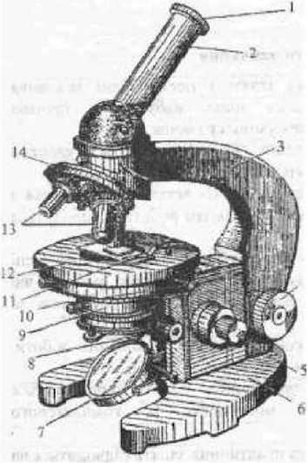
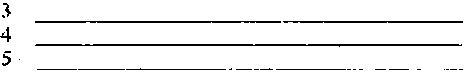
Рис. 1. Будова мікроскопа МБР-1
1 -
2-

- __

11

- -
Світловий мікроскоп МБР-1 складається з таких блоків складових частин:
- Механічна система
- Оптична система
- Освітлювальна система

Які складові частини мікроскопа належать до механічної системи та яку роль вони виконують? До механічної системи належать:
- штатив
- тубус
- предметний столик
- макрогвинт
- мікрогвинт
Вони забезпечують кріплення та переміщення частин мікроскопа, фіксацію препарату та регулювання різкості зображення.
Які складові частини мікроскопа належать до освітлювальної системи та яку роль вони викопуютьДо освітлювальної системи належать:
- дзеркало
- конденсор
- діафрагма
Вони забезпечують освітлення препарату та регулюють інтенсивність світла, що проходить через препарат.
Які складові частини належать до оптичної системи та яку роль вони виконують? До освітлювальної системи належать:
- дзеркало
- конденсор
- діафрагма
Вони забезпечують освітлення препарату та регулюють інтенсивність світла, що проходить через препарат.
- Основні правила роботи з мікроскопом._________ Переносити мікроскоп потрібно двома руками.
- Ставити мікроскоп на рівну поверхню.
- Спочатку працювати при малому збільшенні.
- Налаштовувати різкість спочатку макрогвинтом, потім мікрогвинтом.
- Після роботи протерти лінзи та накрити мікроскоп.
___
Завдання 2, Ознайомитися з матеріалом виготовлення тимчасових препаратів.
Виготовити тимчасовий препарат соковитої луски цибулі і вивчити будову рослинної клітини, розглядаючи препарат при малому і великому збільшенні.
Матеріали та обладнання: мікроскоп МБР І або Віолам, піпетка, препарувальні голки, шматочки соковитої луски цибулі, розчин йоду в йодистому калії.
Література/^ с. 10-11
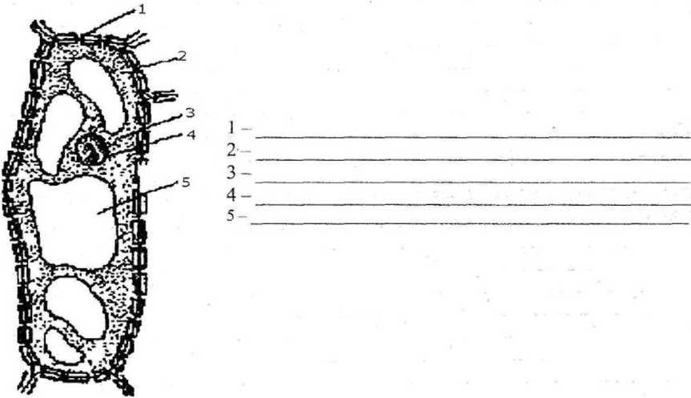
Рис, 2. Будова клітини соковитої луски цибулі

клітинну оболонку

цитоплазму

ядро

вакуолю
Заедания 3. Виготовити тимчасовий препарат елодеї канадської, розглядаючи його при малому і великоіму збільшеїті мікроскопа вивчити форму і розміщення хлоропластів у клітині та рух цитоплазми.
Матеріали та обладнання: мікроскоп МБР або Біолам, скляні палички, склянка з водою, елодея канадська.
Література. З, с. 17-18
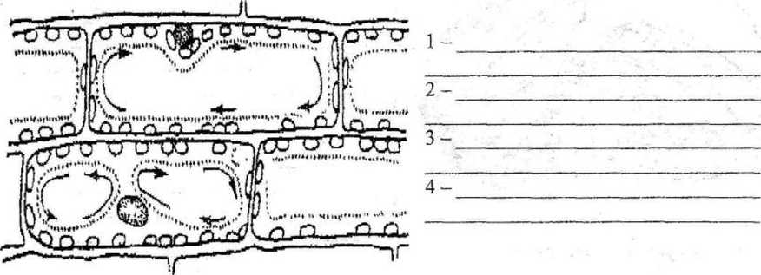
Рис. 3. Рух цитоплазми в клітинах елодеї канадської (напрямок показано стрілками)

Як класифікують пластиди? Пластиди поділяють на:
- хлоропласти
- хромопласти
- лейкопласти
Які пігменти містить хлоропласти та яку функцію вони виконують? Хлоропласти містять хлорофіл.
Функція — фотосинтез, утворення органічних речовин із неорганічних.
Які розміри та форми хлоропластів? Хлоропласти мають овальну або дископодібну форму, їх розмір приблизно 5–10 мкм.
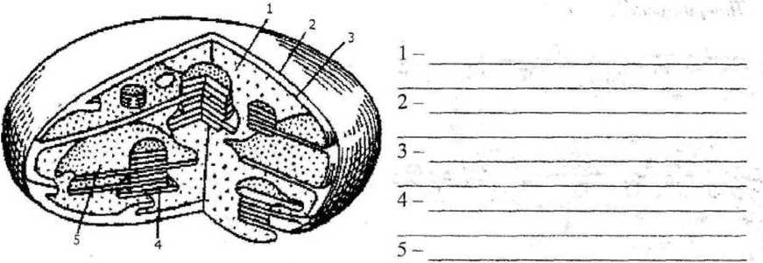
Рис. 4. Будова хлоропласта

Завдання 4. Виготовити тимчасовий препарат з м’якуша плодів горобини звичайної та розглянути його при малому і великому збільшенні мікроскопа. Вивчити форму, будову та розміщення хромопластів в клітині.
Матеріали та обладнання: мікроскоп МБР-1 або Віолам, плоди горобини звичайної, препарувальні голки, склянка з водою, скляні палички.
Література. З, с. 16-17
Пігменти якого кольору містять хромопласта? Якої вони форми? Функція хромопластів? Хромопласти містять жовті, оранжеві або червоні пігменти (каротиноїди).
Форма може бути:
- куляста
- овальна
- голчаста
Функція хромопластів — забарвлення плодів, квітів і листків та приваблення запилювачів.
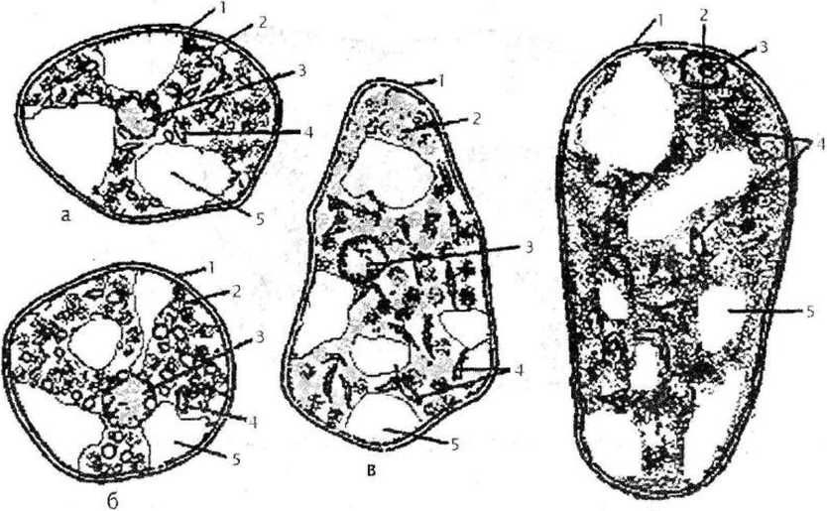
Рис. 5. Хромопласты у клітинах плодів різних видів рослин: а - шипшини ; б - конвалії; в - горобини; г - глоду

- -
- _ -------- - - -

Завдання 5. Виготовити тимчасовий препарат листка традесканції віргінської розглянути його при малому та великому збільшенні мікроскопа. Вивчити лейкопласта, що знаходяться в клітинах продихових апаратів.

Матеріали та обладнання: мікроскоп МБР-1 або Віолам, листки традесканції віргінської, скальпель, склянка з водою, скляні палички.
Література. З, с. 16-17
Рис» 6. Лейкопласти у клітинах листка традесканції
У клітинах яких тканин та органів містяться лейкопласти? Якого вони кольору та форми. Функції лейкопластів. У клітинах яких тканин та органів містяться лейкопласти? Якого вони кольору та форми? Функції лейкопластів.
Лейкопласти містяться у клітинах:
- коренів
- бульб
- насіння
- підземних частин рослин.
Вони безбарвні, мають кулясту або овальну форму.
Функція — накопичення запасних поживних речовин (крохмалю, білків, жирів).

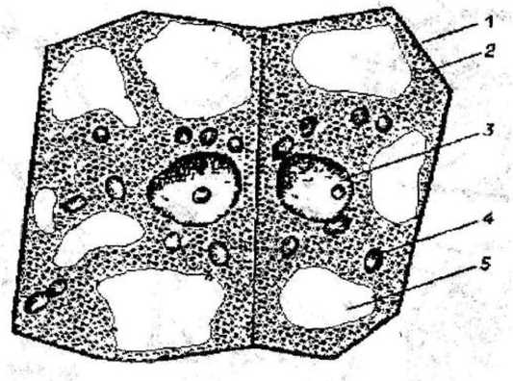

Висновки.

